子どもに話しかけるようなことばで
２つか、３つ
チューリップは、大きな口をあけて笑うよ！

〇〇〇〇〇〇〇〇〇〇〇〇〇〇〇〇
〇〇〇〇〇〇〇〇〇〇〇〇〇〇〇〇〇〇〇〇〇〇〇〇〇〇〇〇〇〇〇〇〇〇〇〇〇〇〇〇〇〇〇〇〇〇〇〇〇〇〇〇〇〇〇〇〇〇〇〇〇〇〇〇〇〇〇〇〇〇〇〇〇〇〇〇〇〇〇〇〇〇〇〇〇〇〇〇〇〇〇〇〇〇〇〇〇〇〇〇〇〇〇〇〇〇〇〇〇〇〇〇〇〇〇〇〇〇〇〇〇〇〇〇〇〇〇〇〇〇〇〇〇〇〇〇〇〇
〇〇〇〇〇〇〇〇〇〇〇〇〇〇〇〇〇〇〇〇〇〇〇〇〇〇〇〇〇〇〇〇〇〇〇〇〇〇〇〇〇〇〇〇〇〇〇〇〇〇〇〇〇〇〇〇〇〇〇〇〇〇〇〇〇〇〇〇〇〇〇〇〇〇〇〇〇〇〇〇〇〇〇〇〇〇〇〇〇〇〇〇〇〇〇〇〇〇〇〇〇〇〇〇〇〇〇〇〇〇〇〇〇〇〇〇〇〇〇〇〇〇〇〇〇〇〇〇〇〇〇〇〇〇〇〇〇〇〇〇〇〇〇〇〇〇〇〇〇〇〇〇〇〇〇〇〇〇〇〇〇〇〇〇〇〇〇〇〇〇〇〇〇〇〇〇〇〇〇
【解説】チューリップの花が開くことを、「大きな口をあけて笑う」ととらえて、子どもの視点を導きます。すると、桜のようにずっと開いたままの花の存在に気づき、「笑ったまま」「どうしてとじないの？」という問いが生まれます。また、他にも閉じたり開いたりする花の存在に気づいていくことになります。

子どもと教材を通して学びあう場面を想定して、
子ども向けの説明で。
（難しい内容等は、教師向けの言葉での解説を！

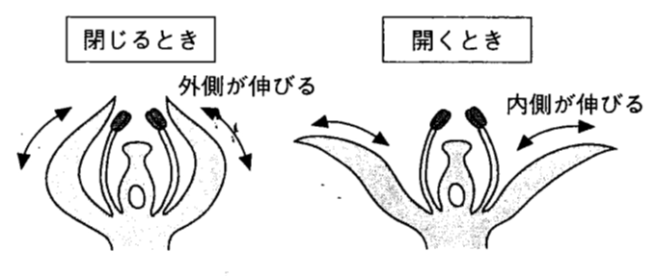
「先生、チューリップさんのお花が、前よりも大きくなっているみたいだよ。」
「お花も大きくなるの？」
教室に貼っておいた写真に花の長さを書き込んでおきました。算数の長さの勉強にも登場しました。

チューリップの花は、どんどん大きくなっている？
気温が下がると
花びらの内側は伸びない。
花びらの外側が伸びる。
そのため、花びらが内側に閉じる。
だから、閉花する。

気温が上がると
花びらの内側が伸びる。
花びらの外側は伸びない。
そのため、花びらが外側に開く。
だから、開花する。

花びらは、開くときには内側が伸び、閉じるときには外側が伸びる。
だから、花びらは開いたり閉じたりするたびに大きくなる。
１０日間も開閉運動をくりかえした花は、開きはじめたときより、花びらが二倍ほどの大きさになっています。
他の花も開閉しているのでしょうか。大きくなっているでしょうか。子どもと一緒に調べてみるとおもしろいと思います。
子どもに合わせて（理解できるように）簡単なことば・子ども向けの説明
（教師向けの解説でもOK）

気温が上がると
花びらの内側が伸びる。
花びらの外側は伸びない。
そのため、花びらが外側に開く。
だから、開花する。
気温が下がると
花びらの内側は伸びない。
花びらの外側が伸びる。
そのため、花びらが内側に閉じる。
だから、閉花する。

